 | 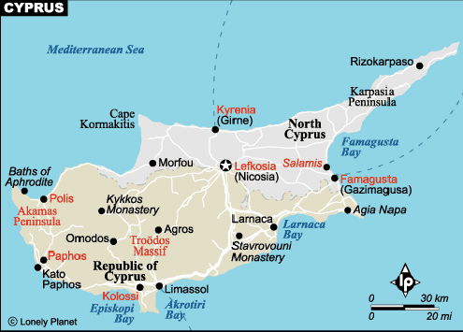 | สาธารณรัฐไซปรัส  - เป็นสมาชิกสหภาพยุโรปตั้งแต่วันที่ 1 พ.ค. 2004  - ถูกแบ่งเป็น 2 ส่วนตั้งแต่ปี 1974 เป็นไซปรัสเหนือและใต้ โดยกองกำลังทหารของตุรกี  - มีบริษัทต่างชาติซึ่งรวมถึงบริษัทเอกชนของสหรัฐฯ เข้าไปจดทะเบียนบริษัทแต่ในนามเพื่อผลประโยชน์ในด้านภาษี  - มีการค้นพบน้ำมันในทะเลตอนใต้ของไซปรัส ระหว่างไซปรัสกับอียิปต์
ข้อมูลทั่วไป
พื้นที่ 9,251 ตร.กม. (อยู่ในครอบครองของไซปรัสตุรกี ประธานาธิบดี นาย Tassos Papadopoulos
3,355 ตร.กม. หรือประมาณร้อยละ 36 ของพื้นที่) รมว.กต. นาง Erato Kozakou-Marcoullis
ประชากร 0.77 ล้านคน เป็นไซปรัสกรีกประมาณ 5 แสนคนทางตอนใต้ และไซปรัสเตอร์กประมาณ 2 แสนคนทางตอนเหนือ
ศาสนา คริสต์นิกายออร์โธดอกซ์
เมืองหลวง นิโคเซีย (ถูกแบ่งเป็น 2 ส่วน)
ภาษาราชการ กรีก ตุรกี อังกฤษ
สกุลเงิน Cyprus Pound (CYP)
ข้อมูลเศรษฐกิจ/การค้า (ปี 2006)
GDP 20.5 พันล้านดอลลาร์สหรัฐ อัตราการเจริญเติบโต 3.8 %
GDP per capita 26,386 ดอลลาร์สหรัฐ อัตราเงินเฟ้อ 2.5 %
อุตสาหกรรม เหมืองแร่และซีเมนต์ ก่อสร้าง เคมีภัณฑ์ สิ่งทอ รองเท้า อาหาร เครื่องดื่ม ยาสูบ
ทรัพยากรธรรมชาติ ทองแดง ไพไรท์ เส้นใยธรรมชาติยิบซั่ม ไม้ เกลือ หินอ่อน
ตลาดนำเข้าสำคัญ รัสเซีย กรีซ อังกฤษ เยอรมนี อิตาลี ฝรั่งเศส
ตลาดส่งออกสำคัญ อังกฤษ ฝรั่งเศส เยอรมนี กรีซ
สินค้านำเข้าสำคัญ สินค้าอุปโภคบริโภค ปิโตรเลียม เครื่องจักร
สินค้าส่งออกสำคัญ เภสัชกรรม ซีเมนต์ เสื้อผ้า ยาสูบ
ความสัมพันธ์ไทย-ไซปรัส
วันสถาปนาความสัมพันธ์กับไทย 5 พฤษภาคม 1980
มูลค่าการค้ารวม (ปี 2006) 38 ล้านดอลลาร์สหรัฐ (ไทยส่งออก 35 ล้าน ดอลลาร์สหรัฐ ไทยนำเข้า 3 ล้าน ดอลลาร์สหรัฐ) ลดลงร้อยละ 12 จากปี 2005
ไทยส่งออก รถยนต์ อาหารทะเล เครื่องปรับอากาศ อัญมณีและเครื่องประดับ เสื้อผ้าสำเร็จรูป
ไทยนำเข้า ผลิตภัณฑ์เวชกรรมและเภสัชกรรม เคมีภัณฑ์ สินแร่โลหะ เครื่องมือเครื่องใช้ทางวิทยาศาสตร์ สบู่ ผงซักฟอก เครื่องสำอาง
นักท่องเที่ยวมาไทย (2006) 2,778 คน
สำนักงานผู้แทนทางการทูต สถานเอกอัครราชทูต ณ กรุงโรม มีเขตอาณาครอบคลุมไซปรัส สถานกงสุลไทยประจำไซปรัส (กงสุลกิตติมศักดิ์) ในขณะที่ไซปรัสให้สถานเอกอัครราชทูตไซปรัส ณ กรุงนิวเดลี มีเขตอาณาครอบคลุมประเทศไทย

